|  |
| --- |
| ***Projekt***  z dnia 30 marca 2022 r.  Zatwierdzony przez ......................... |

**Zarządzenie  
Regionalnego Dyrektora Ochrony Środowiska w Bydgoszczy**

z dnia .................... 2022 r.

**w sprawie ustanowienia planu ochrony dla rezerwatu przyrody „Zbocza Płutowskie”**

Na podstawie art. 19 ust. 6 ustawy z dnia 16 kwietnia 2004 roku o ochronie przyrody (Dz. U. z 2021 r. poz. 1098 i 1718 oraz z 2022 r. poz. 84) zarządza się, co następuje:

**§ 1.**Ustanawia się plan ochrony dla rezerwatu przyrody „Zbocza Płutowskie” zwanego dalej „rezerwatem”.

**§ 2.**1. Celem ochrony w rezerwacie jest zachowanie zespołów roślinności stepowej z udziałem miłka wiosennego *Adonis vernalis*.

2. Przyrodniczymi i społecznymi uwarunkowaniami realizacji celu ochrony, o którym mowa w ust. 1, są:

1) położenie rezerwatu w całości na gruntach należących do Skarbu Państwa, zarządzanych przez Państwowe Gospodarstwo Leśne Lasy Państwowe, Nadleśnictwo Jamy i Nadleśnictwo Toruń;

2) położenie rezerwatu w strefie krawędziowej Doliny Dolnej Wisły w sąsiedztwie terenów nieleśnych wykorzystywanych rolniczo;

3) położenie rezerwatu na terenie obszaru Natura 2000 Zbocza Płutowskie PLH040040.

**§ 3.**Identyfikację oraz określenie sposobów eliminacji i ograniczania istniejących i potencjalnych zagrożeń wewnętrznych i zewnętrznych oraz ich skutków na obszarze rezerwatu przedstawia tabela stanowiąca załącznik nr 1 do zarządzenia.

**§ 4.**Ochronie czynnej podlega obszar, który stanowią oddziały: 190 b, c, d, Leśnictwa Chełmno, Nadleśnictwo Jamy oraz oddziały: 278 b, c, d, 280 a, c, d, k, Leśnictwa Raciniewo, Nadleśnictwo Toruń, a pozostały obszar rezerwatu podlega ochronie ścisłej.

**§ 5.**Określenie działań ochronnych na obszarze ochrony czynnej, z podaniem ich rodzaju, zakresu i lokalizacji, przedstawia tabela stanowiąca załącznik nr 2 do zarządzenia.

**§ 6.**Zarządzenie wchodzi w życie po upływie 14 dni od dnia ogłoszenia.

Załącznik Nr 1 do zarządzenia  
Regionalnego Dyrektora Ochrony Środowiska w Bydgoszczy  
z dnia....................2022 r.

**Identyfikacja oraz określenie sposobów eliminacji lub ograniczania istniejących  
i potencjalnych zagrożeń wewnętrznych i zewnętrznych oraz ich skutków**

|  |  |  |
| --- | --- | --- |
| **Lp.** | **Identyfikacja**  **zagrożeń istniejących i potencjalnych zagrożeń**  **wewnętrznych**  **i zewnętrznych** | **Sposoby eliminacji lub ograniczania istniejących i potencjalnych zagrożeń wewnętrznych i zewnętrznych oraz ich skutków** |
| 1. | Sukcesja naturalna, zarastanie muraw ze stanowiskami miłka wiosennego *Adonis vernalis* i innych gatunków roślin objętych ochroną przez rodzime drzewa i krzewy (zagrożenie wewnętrzne, istniejące). | Ekstensywne koszenie lub wypas owiec. Wycinanie krzewów. |
| 2. | Rozprzestrzenianie się inwazyjnego gatunku obcego – nawłoci późnej *Solidago gigantea* w murawach (zagrożenie wewnętrzne, istniejące). | Ekstensywne koszenie lub wypas owiec. |
| 3. | Sukcesja naturalna, fragmentacja muraw i ograniczanie możliwości przepływu diaspor (zagrożenie wewnętrzne, istniejące). | Wycinanie krzewów. |
| 4. | Występowanie obcego geograficznie gatunku - lilak pospolity *Syringa vulgaris* (zagrożenie wewnętrzne, istniejące). | Usunięcie wszystkich osobników gatunku - lilak pospolity *Syringa vulgaris.* |
| 5. | Sukcesja naturalna, zwiększanie się zwarcia zarośli z klasy *Rhamno-Prunetea* (ciepłolubne zbiorowiska okrajkowe), co prowadzi do zaniku siedlisk dogodnych do zasiedlenia przez barczatkę kataks *Eriogaster catax* (zagrożenie wewnętrzne, istniejące). | Powstrzymywanie sukcesji naturalnej, powiększenie powierzchni potencjalnych siedlisk  barczatki kataks *Eriogaster catax. .* Wycinanie krzewów. |

Załącznik Nr 2 do zarządzenia  
Regionalnego Dyrektora Ochrony Środowiska w Bydgoszczy  
z dnia....................2022 r.

**Określenie działań ochronnych na obszarze ochrony czynnej, z podaniem ich rodzaju,  
zakresu i lokalizacji**

|  |  |  |  |
| --- | --- | --- | --- |
| **Lp.** | **Rodzaj działań**  **ochronnych** | **Zakres działań ochronnych** | **Lokalizacja**  **działań**  **ochronnych**[1]1) |
| 1. | Ekstensywne użytkowanie muraw kserotermicznych.  Usuwanie inwazyjnego gatunku obcego – nawłoci późnej *Solidago gigantea* w murawach. | Coroczne koszenie muraw jednokrotnie w ciągu roku, jesienią. Pozostawianie biomasy w przylegających zaroślach i lasach lub zbieranie i wynoszenie biomasy z rezerwatu. Opcjonalnie, do koszenia, wprowadzenie wypasu owiec. | Płaty muraw w oddziałach: 190 b, c, d, Leśnictwa Chełmno, Nadleśnictwo Jamy i 278 b, c, d, 280 a, c, d, k, Leśnictwa Raciniewo, Nadleśnictwo Toruń - zgodnie z załącznikiem graficznym - na mapie ekochory oznaczone numerami: 1-10, 12-15, 17 |
| 2. | Powstrzymywanie sukcesji naturalnej na murawach. | Jednorazowe odkrzaczenie muraw (optymalnie zimą/wiosną). Pozostawianie biomasy w przylegających zaroślach i lasach lub zbieranie i wynoszenie biomasy z rezerwatu. Opcjonalnie, do koszenia, wprowadzenie wypasu owiec. | Płaty muraw w oddziale 278 c, Leśnictwa Raciniewo, Nadleśnictwo Toruń - zgodnie z załącznikiem graficznym - na mapie ekochory oznaczone numerami: N1, N2 |
| 3. | Cofanie sukcesji naturalnej. | Jednorazowe wycięcie krzewów i inicjalnych stadiów drzewostanu (optymalnie zimą/wiosną) między blisko położonymi płatami muraw z pozostawieniem biomasy w przylegających zaroślach i lasach lub zebraniem i wyniesieniem biomasy. W tym celu możliwe udrożnienie dojścia do płatów muraw poprzez wycięcie pasowo fragmentu lasu oddzielającego murawy od drogi gruntowej u podnóża zbocza w celu ułatwienia dostępu do muraw. Opcjonalnie nadzorowane spalanie biomasy bezpośrednio w miejscach wycięcia krzewów. Następnie - coroczne koszenie powstałych terenów nieleśnych (potencjalnych muraw) jednokrotnie w ciągu roku, jesienią. Pozostawianie biomasy w przylegających zaroślach i lasach lub zbieranie i wynoszenie biomasy z rezerwatu. Opcjonalnie, do koszenia, wprowadzenie wypasu owiec. | Płaty zarośli i inicjalnych stadiów drzewostanu w oddziale 280 c, Leśnictwa Raciniewo, Nadleśnictwo Toruń zlokalizowane pomiędzy murawami - zgodnie z załącznikiem graficznym - na mapie ekochory oznaczone numerami: N4 (pomiędzy ekochorami 2 i 3) oraz N3 (pomiędzy ekochorami 5 i 6) |
| 4. | Usunięcie obcego geograficznie gatunku - lilak pospolity *Syringa vulgaris* | Dopuszcza się zastosowanie środka chemicznego do stosowania dolistnego (użycie za pomocą mazacza) na każdą roślinę optymalnie w pierwszym roku obowiązywania planu ochrony w terminie późnoletnim (optymalnie wrzesień). W kolejnym roku należy skontrolować efekty zabiegu. W razie potrzeby zabieg powtórzyć. Możliwe jest także wykopanie osobników lilaka (z całą częścią podziemną), jednak głęboka ingerencja w glebę może (przy ulewnych deszczach) spowodować jej erozję. | w oddziale 280 d, Leśnictwa Raciniewo, Nadleśnictwo Toruń - zgodnie z załącznikiem graficznym - na mapie w płacie ekochory oznaczonej numerem 6 |
| 5. | Powstrzymywanie sukcesji naturalnej, powiększenie powierzchni potencjalnych siedlisk barczatki kataks *Eriogaster catax.* | Eksperymentalne usuwanie zakrzaczeń w wydz. 190 d na granicy rezerwatu od strony W (w pierwszych trzech latach usuwanie krzewów z 2 czworokątnych ok. 25-metrowych powierzchni), prace prowadzić optymalnie na przełomie sierpnia i września. Jeśli barczatka nie wystąpi w tym okresie, działania odkrzewiania można zakończyć. Natomiast jeśli zajmie stworzone siedliska, odkrzewianie kontynuować corocznie. Dopuszcza się modyfikację działań jeżeli wynikać to będzie z potrzeb ochrony gatunku. | Płaty zarośli w oddziale 190 d, Leśnictwa Chełmno, Nadleśnictwo Jamy - zgodnie z załącznikiem graficznym - na mapie ekochora oznaczona numerem N5 (pomiędzy ekochorami 9 i 10) |

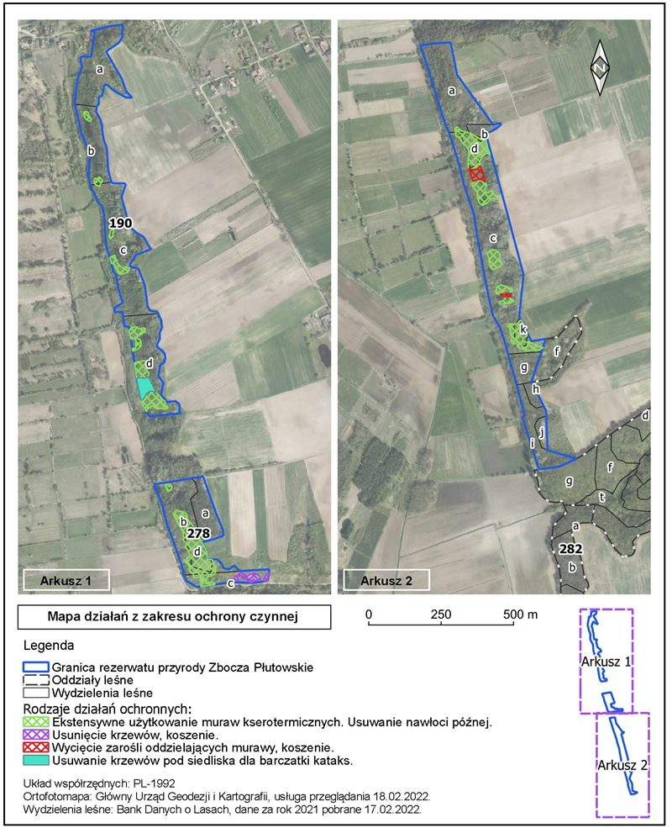

**uzasadnienie**

Plan ochrony dla rezerwatu przyrody „Zbocza Płutowskie” jest dokumentem określającym sposób ochrony zespołów roślinności stepowej z udziałem miłka wiosennego *Adonis vernalis* stanowiących przedmiot ochrony w rezerwacie. Rezerwat przyrody został ustanowiony zarządzeniem Ministra Leśnictwa i Przemysłu Drzewnego z dnia 16 stycznia 1963 r. w sprawie uznania za rezerwat przyrody (M. P. nr 18, poz. 103). Aktualnie obowiązuje zarządzenie Regionalnego Dyrektora Ochrony Środowiska w Bydgoszczy  z dnia 20 czerwca 2016 r. w sprawie rezerwatu przyrody Zbocza Płutowskie (Dz. Urz. Woj. Kuj-Pom. poz. 2118).

Dla właściwego funkcjonowania rezerwatu i jego ochrony plan ochrony zgodnie z art. 20 ustawy z dnia 16 kwietnia 2004 roku o ochronie przyrody (t.j. Dz. U. z 2021 r. poz. 1098 ze zm.) sporządza się na okres 20 lat. Zgodnie z art. 19 ust. 6 ustawy o ochronie przyrody Regionalny Dyrektor Ochrony Środowiska ustanawia w drodze zarządzenia plan ochrony dla rezerwatu przyrody, sporządzony na podstawie w art. 20 ww. ustawy.

Założenia do projektu planu ochrony dla rezerwatu przyrody „Zbocza Płutowskie” zostały zaopiniowane bez uwag przez zarządców terenu rezerwatu Nadleśnictwo Jamy i Nadleśnictwo Toruń, w protokole ze spotkania w dniu 22 lipca 2021 r. Projekt zarządzenia w sprawie ustanowienia planu ochrony dla rezerwatu przyrody „Zbocza Płutowskie” został zaopiniowany pozytywnie przez: Nadleśnictwo Jamy pismem z dnia 15 marca 2022 r., znak ZG.7212.9.2022, Nadleśnictwo Toruń pismem z dnia 21 marca 2022 r., znak 721.5.2022, Radę Gminy Chełmno pismem z dnia ….., znak: ………. i .... przez Radę Gminy Kijewo Królewskie pismem z dnia ….., znak: ………. oraz.... przez Regionalną Radę Ochrony Przyrody w Bydgoszczy uchwałą nr ...., z dnia ....

Na podstawie art. 59 ust. 2 ustawy z dnia 23 stycznia 2009 r. o wojewodzie i administracji rządowej w województwie (Dz. U. z 2019 r. poz. 1464) projekt zarządzenia został uzgodniony przez Wojewodę Kujawsko-Pomorskiego pismem znak: ... , z dnia ...

Obwieszczeniem z dnia 28 stycznia 2021 r., znak WOP.6202.3.2021.KLD, Regionalny Dyrektor Ochrony Środowiska w Bydgoszczy zawiadomił o przystąpieniu do sporządzenia projektu planu ochrony dla rezerwatu przyrody „Zbocza Płutowskie”.

Obwieszczeniem z dnia ………. r., znak …………, Regionalny Dyrektor Ochrony Środowiska w Bydgoszczy zawiadomił o możliwości udziału społeczeństwa w postępowaniu poprzez zapoznanie się z projektem planu ochrony i o możliwości składania uwag i wniosków. Informacja została podana do publicznej wiadomości zgodnie z art. 19 ust. 1a ustawy z dnia 16 kwietnia 2004 roku o ochronie przyrody (t.j. Dz. U. z 2021 r. poz. 1098 ze zm.), art. 3 ust. 1 pkt 11, art. 39 ustawy z dnia 3 października 2008 roku o udostępnieniu informacji o środowisku i jego ochronie, udziale społeczeństwa w ochronie środowiska oraz o ocenach oddziaływania na środowisko (Dz. U. z 2021 r., poz. 247, ze zm.) i rozporządzeniem Ministra Środowiska z dnia 12 maja 2005 r. w sprawie sporządzenia projektu planu ochrony dla parku narodowego, rezerwatu przyrody i parku krajobrazowego, dokonania zmian w tym planie oraz ochrony zasobów, tworów i składników przyrody (Dz. U. Nr 94, poz. 794) oraz art. 49 ustawy z dnia 14 czerwca 1960 r. Kodeks postępowania administracyjnego (Dz. U. z 2021 r., poz. 735, ze zm.). ......................Projekt zarządzenia był podany do publicznej wiadomości również poprzez ogłoszenie w prasie o odpowiednim do rodzaju dokumentu zasięgu.

Projekt planu ochrony zamieszczono również w publicznie dostępnym wykazie danych na Ekoportalu (nr karty 224/2022).

W trakcie przeprowadzonych konsultacji społecznych nie wpłynęły/wpłynęły ..... do tut. Urzędu uwagi do przedmiotowego projektu planu ochrony.

Na terenie rezerwatu przyrody „Zbocza Płutowskie” wyznaczono obszary ochrony czynnej, oddziały: 190 b, c, d, Leśnictwa Chełmno, Nadleśnictwo Jamy oraz oddziały: 278 b, c, d, 280 a, c, d, k, Leśnictwa Raciniewo, Nadleśnictwo Toruń, a pozostały obszar rezerwatu podlega ochronie ścisłej. Działania ochronne na obszarze ochrony czynnej zaplanowane zostały w celu eliminacji istniejących zagrożeń wewnętrznych. Zagrożeniem w rezerwacie jest sukcesja wtórna muraw prowadząca do ich zarastania gatunkami rodzimych krzewów i drzew. Zagrożenie stanowi też inwazyjny gatunek obcy nawłoć późna *Solidago gigantea* występująca w murawach i/lub ich sąsiedztwie. W planie uznano za celowe utrzymanie koszenia muraw oraz wycinanie krzewów, które przeciwdziałają ww. zagrożeniom. Biomasę po koszeniu można deponować w sąsiadujących z murawami zaroślach. Alternatywą, do pozostawiania biomasy w zaroślach, może być jej spalanie na terenie rezerwatu lub wynoszenie poza rezerwat. W tym celu możliwe jest udrożnienie dojścia do płatów muraw poprzez wycięcie pasowo fragmentu lasu oddzielającego murawy od drogi gruntowej u dołu zbocza. Alternatywnie do wykaszania muraw można wprowadzić wypas owiec. W celu eliminacji obcego gatunku flory - lilaka pospolitego *Syringa vulgaris*, zaplanowano jego zniszczenie na drodze chemicznej lub poprzez wykopanie osobników. Działania ochrony czynnej prowadzone będą w płatach muraw i przyczynią się do utrzymania muraw, z roślinnością stepową i chronionymi gatunkami roślin, będących przedmiotem ochrony w dobrym stanie. Ponadto w celu ochrony barczatki kataks *Eriogaster catax*, zaplanowano częściowe odkrzewianie w pododdziale 190 d Leśnictwa Chełmno, Nadleśnictwo Jamy, gdyż gatunek ten preferuje niewielkie zwarcie zarośli tarninowych. Na pozostałym obszarze rezerwatu wyznaczono ochronę ścisłą, w miejscach gdzie nie przewiduje się potrzeby działań ochronnych z zakresu ochrony czynnej i umożliwia się zachodzenie naturalnych procesów.

Ze względu na uwarunkowanie przyrodnicze rezerwatu nie wskazano miejsc, w których może być prowadzona działalność wytwórcza, handlowa i rolnicza, jak również nie wskazano obszarów udostępnianych do celów naukowych, edukacyjnych, rekreacyjnych, sportowych, amatorskiego połowu ryb i rybactwa. Udostępnianie rezerwatu w celu badań naukowych należy rozpatrywać na podstawie art. 15 ust. 1 pkt. 24 ustawy o ochronie przyrody. Uzyskanie indywidualnej zgody na prowadzenie ww. czynności gwarantuje nadzór nad ich rodzajem i metodyką, mając na uwadze dbałość o zachowanie celu ochrony rezerwatu przyrody we właściwym stanie. Udostępnienie rezerwatu przyrody dla celów edukacyjnych i turystycznych może nastąpić jedynie w formie odrębnego zarządzenia na podstawie ar. 15 ust. 1 pkt 15 ustawy z dnia 16 kwietnia 2004 r. o ochronie przyrody, a nie zarządzeniem w sprawie ustanowienia planu ochrony rezerwatu.

Nie wprowadzono dodatkowych ustaleń do studiów uwarunkowań i kierunków zagospodarowania przestrzennego gminy Chełmno i Kijewo Królewskie, planów zagospodarowania przestrzennego województwa kujawsko-pomorskiego dotyczących eliminacji lub ograniczenia zagrożeń wewnętrznych i zewnętrznych. Brak ustaleń wynika z braku zagrożeń, którym można by przeciwdziałać poprzez ww. ustalenia.

Zgodnie z art. 20 ust. 6 ustawy o ochronie przyrody niniejszy plan ochrony dla rezerwatu nie zawiera zakresu planu zadań ochronnych obszaru Natura 2000 Zbocza Płutowskie PLH040040, ponieważ dla tego obszaru Natura 2000 ustanowiono plan zadań ochronnych zarządzeniem Regionalnego Dyrektora Ochrony Środowiska w Bydgoszczy z dnia 1 sierpnia 2019 r. w sprawie ustanowienia planu zadań ochronnych dla obszaru Natura 2000 Zbocza Płutowskie PLH040040 (Dz. Urz. Woj. Kuj-Pom. poz. 4324, ze zm.), którego zakres obejmuje obszar rezerwatu przyrody „Zbocza Płutowskie”.

1. 1) Plan Urządzenia Lasu Nadleśnictwa Jamy na okres od 1 stycznia 2017 r. do 31 grudnia 2026 r i Plan Urządzenia Lasu Nadleśnictwa Toruń na okres od 1 stycznia 2013 r. do 31 grudnia 2022 r.